Фотоотчёт о проведении развлечения «Рядом с мамой»

26 ноября я провела развлечение в старшей группе «Рядом с мамой» посвящённое празднику «День матери». Дети подготовили небольшой концерт для мам, а затем были игры, конкурсы, вручение подарков. Закончилось развлечение чаепитием. Праздник получился весёлым, радостным и интерестным.
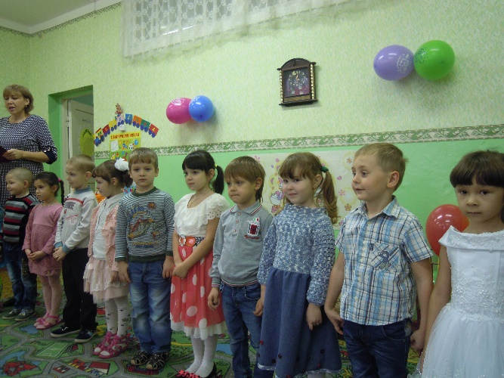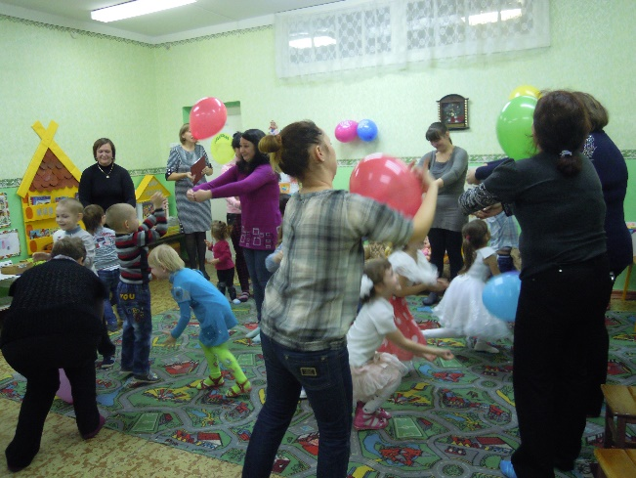
Небольшой концерт для мам Игра «Мамабол»

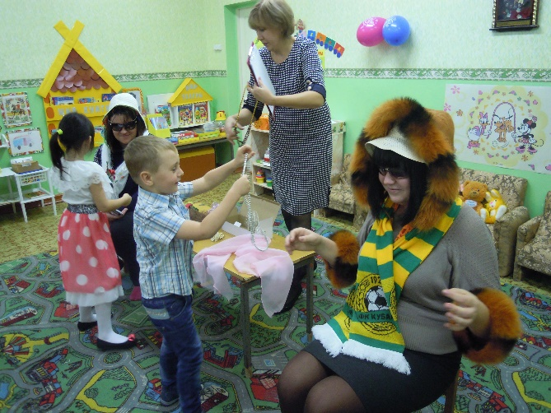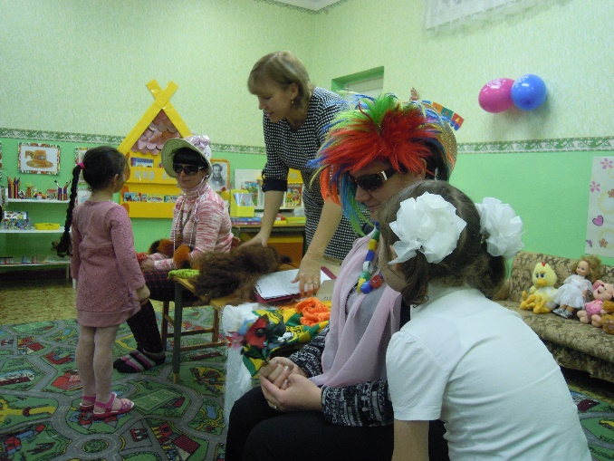
Игра «Наряди маму на праздник»
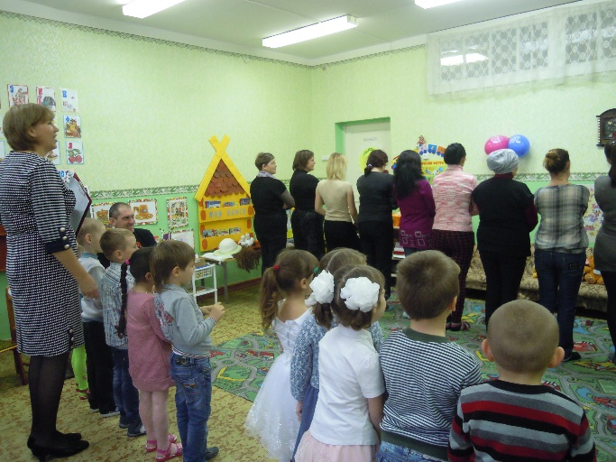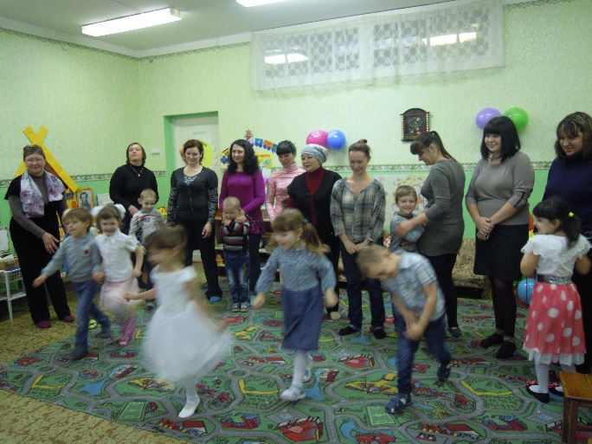
Игры «Узнай ребёнка по плачу» и «Узнай маму по голосу»

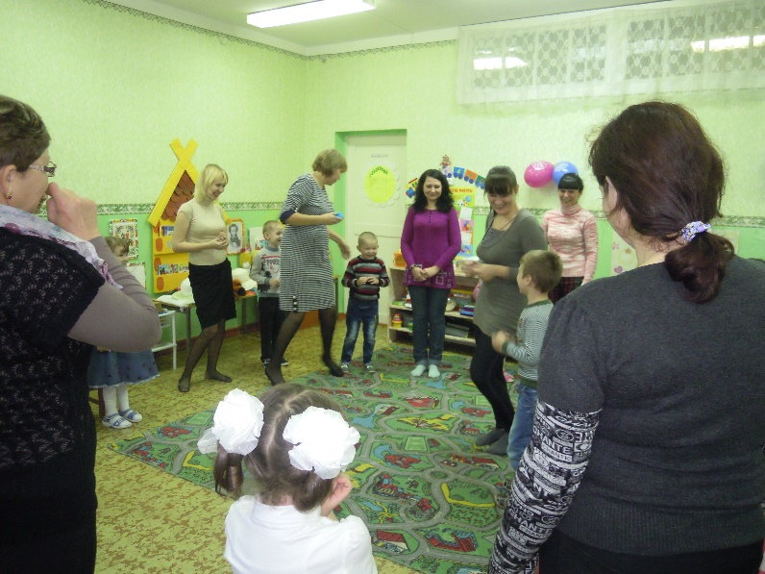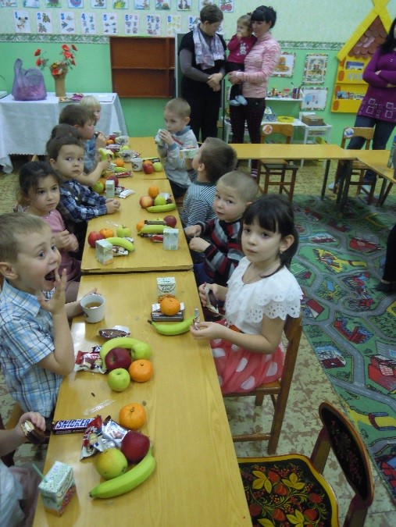
Игра «Ты катись весёлый бубен» Сладкие угощения от мам
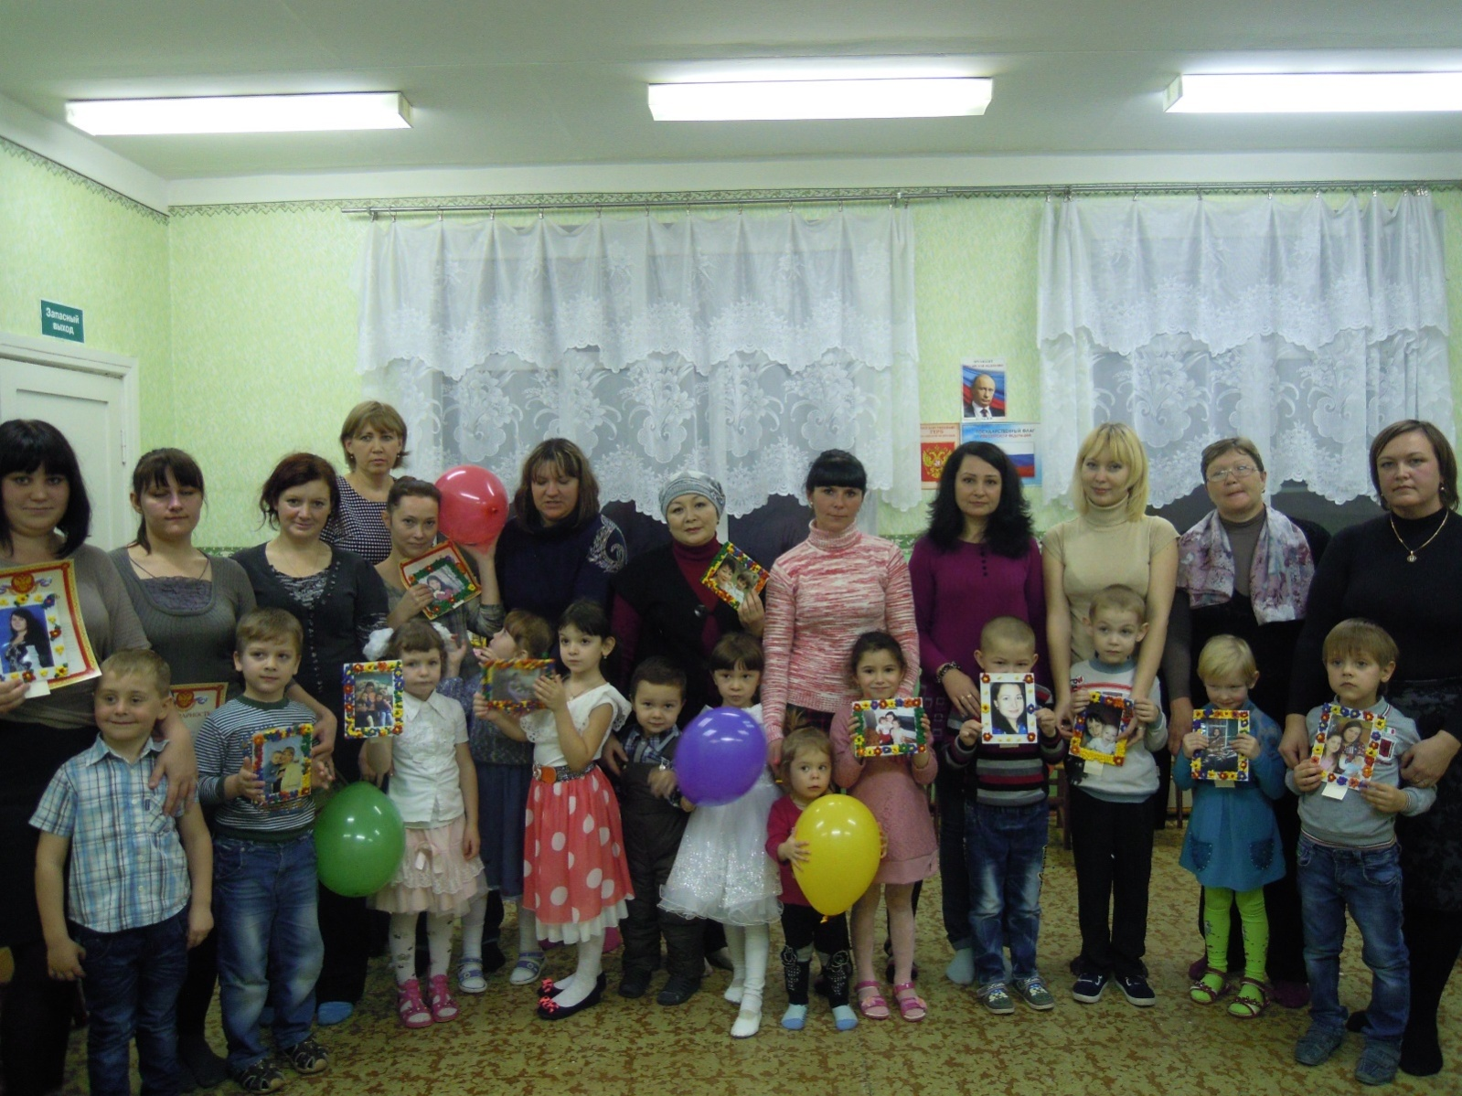
Подарки мамам от детей, сделанные своими руками

